**User Stories**

Als gebruiker wil ik een zoekscherm, zodat ik kan invullen waar ik heen wil vliegen en met hoeveel personen ik wil vliegen.

Als gebruiker wil ik een keuzescherm, zodat ik kan kiezen op welk tijdstip ik wil vliegen en kan kiezen met welke maatschappij wil vliegen.

Als gebruiker wil ik een verwerkingsportaal, zodat ik kan zien of er stoelen beschikbaar zijn voor de gekozen vlucht.

Als gebruiker wil ik een het aantal stoelen kan kiezen, zodat ik deze stoelen kan bestellen.

Als gebruiker wil ik mijn persoonlijke gegevens zoals paspoort enzovoorts kunnen invoeren, zodat ik kan opgeven wie ik en mijn eventuele medepassagiers zijn.

Als gebruiker wil ik mijn gekozen stoelen aan boord van de vlucht kunnen boeken en betalen, zodat ik kan reserveren.

Als gebruiker wil ik een stoel van een vlucht kunnen reserveren als deze vrij is en betaald is, zodat ik de plek aan boord de vlucht gereserveerd heb en de plaats niet meer beschikbaar is.

**Use Case Diagram**

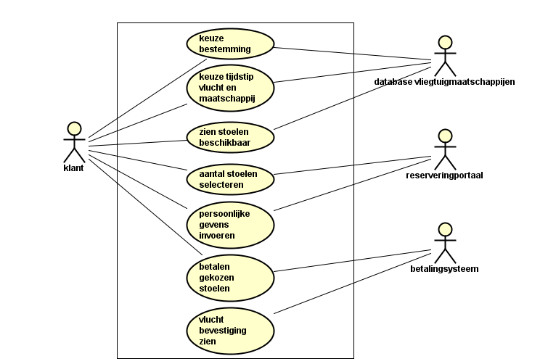

**Klassediagram**

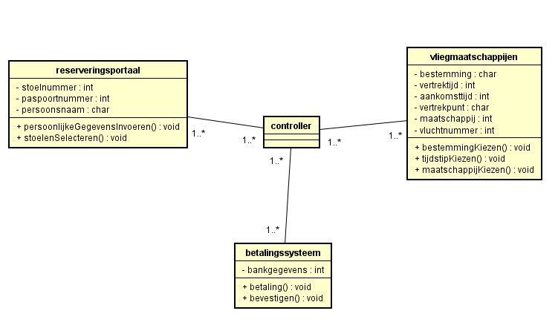

**Sequencediagram**

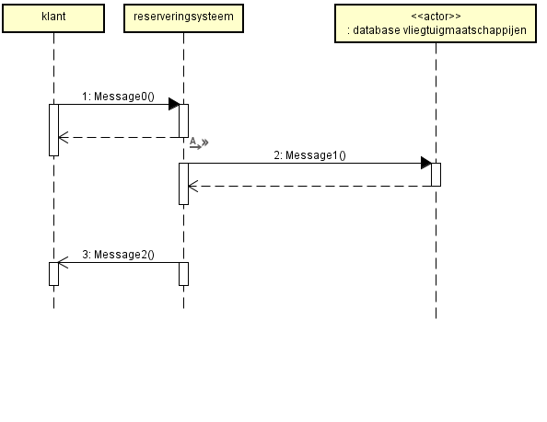

**Toestandsdiagram**

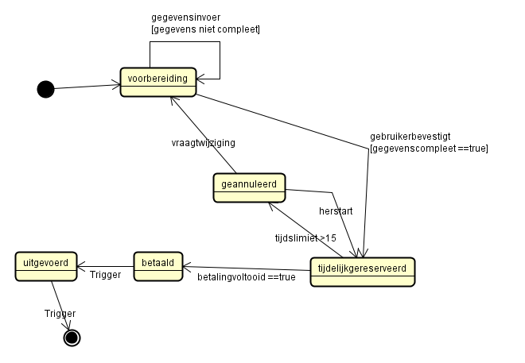

**Klassediagram aangevuld vanuit Sequencediagram en Toestandsdiagram**

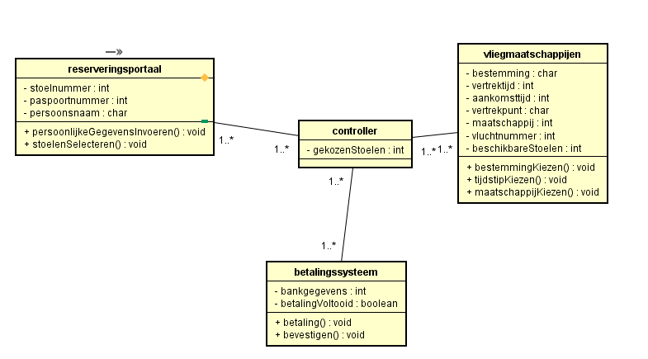

**Componentdiagram**

DB Maatschappijen, boekingen, zoeken, betalingsysteem

vluchtgegevens

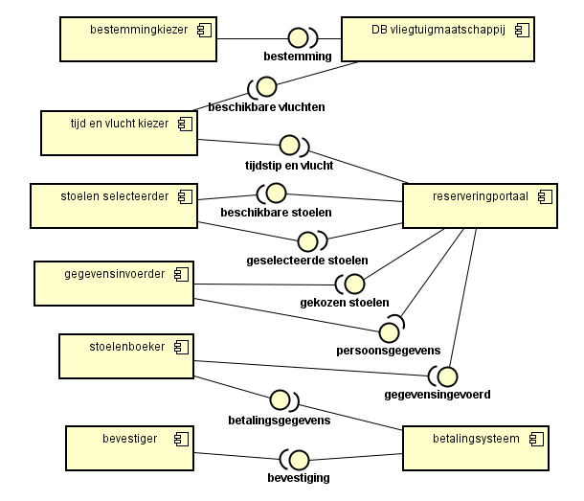

**Controle via Criteria Diktaat**

**Gegeneerde code vanuit Klassediagram**